实验三 芯片的封装及应用

一、实验目的

1. 掌握Verilog语言框架，编程及调试的方法；

2. 熟悉Verilog的基本语法；

3. 掌握Vivado开发平台及FPGA开发板的使用。

二、实验内容

1. 完成74LS161计数器芯片的实现、测试及6进制计数器的实现，将程序下载到FPGA开发板进行验证；

2. 分析电路中的竞争与冒险，给出解决方案并验证；

3. 将芯片及相关模块封装为IP核，通过原理图设计实现10进制计数器，观察、分析仿真波形和电路图；

三、实验要求

1. 画出模块的电路图；

2. 分析电路的仿真波形和板卡验证结果；

3. 记录设计和调试过程。

四、实验过程及结果分析

**对实验代码、仿真结果等进行分析说明，不能只贴截图。**

**3.3.1 74LS161芯片**

1.74LS161芯片计数器

设计文件：

module Counter_74LS161(

input CR_n, CP, D0, D1, D2, D3, LD_n, EP, ET,

output Q0, Q1, Q2, Q3);

wire [3:0] Data_in;

reg [3:0] Data_out;

assign Data_in = {D3, D2, D1, D0};

always @(posedge CP or negedge CR_n) begin

if(CR_n == 0) Data_out <= 0;

else if(LD_n == 0) Data_out <= Data_in;

else if(LD_n == 1 && EP == 0 && ET == 0) Data_out < = Data_out;

else if(LD_n == 1 && EP == 0 && ET == 1) Data_out < = Data_out;

else if(LD_n == 1 && EP == 1 && ET == 0) Data_out < = Data_out;

else if(LD_n == 1 && EP == 1 && ET == 1) Data_out < = Data_out + 1;

end

assign Q0 = Data_out[0];

assign Q1 = Data_out[1];

assign Q2 = Data_out[2];

assign Q3 = Data_out[3];

endmodule

仿真文件：

module sim_74ls161;

reg CP, D_0, D_1;

wire CR_n;

initial begin

CP = 1; D_0 = 0; D_1 = 0;

#30 D_1 = 1;

end

always #10 CP = ~CP;

assign CR_n = ~(Q1 & Q2);

Counter_74LS161(CR_n, CP, D_0, D_0, D_0, D_0, D_1, D_1, D_1, Q0, Q1, Q2, Q3);

endmodule

RTL仿真：

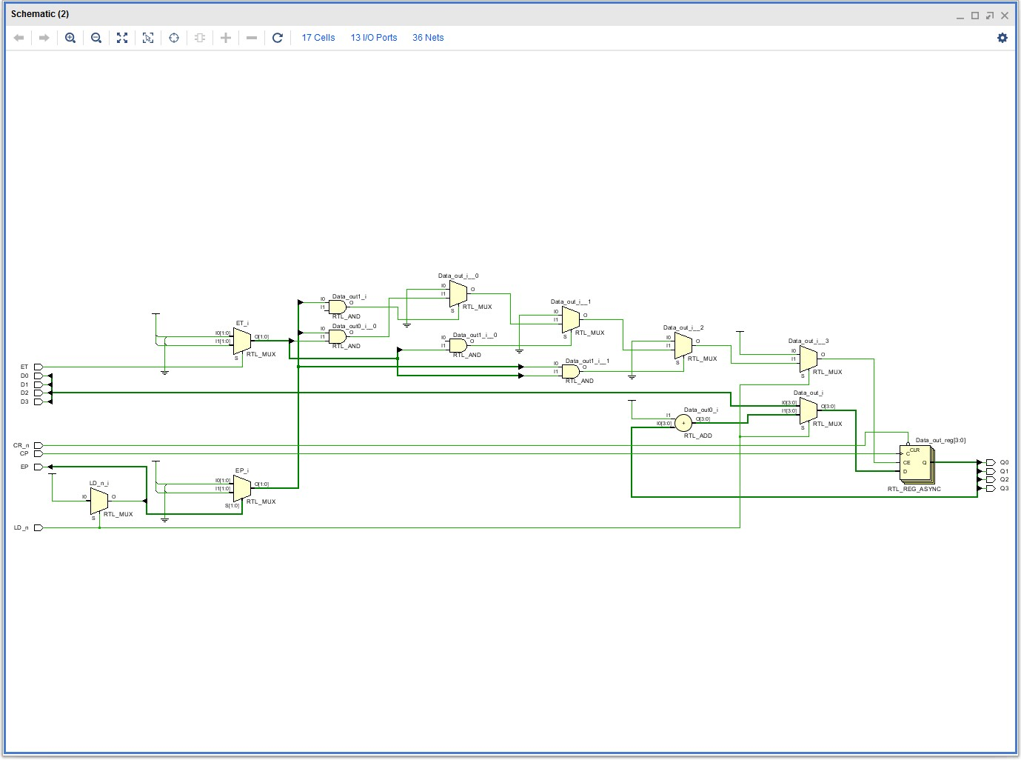

波形仿真图：

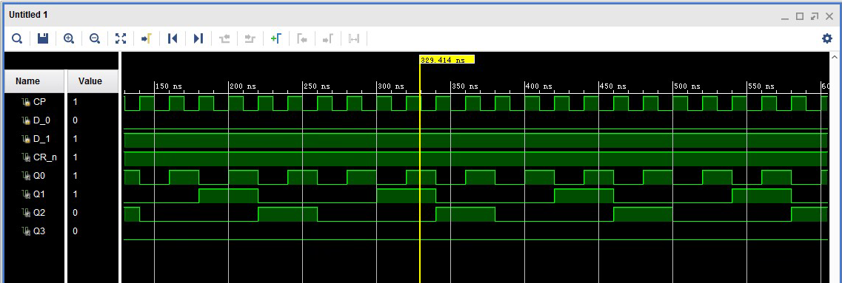

代码分析：

Design模块：

定义名为Counter_74LS161模块

声明输入端口CR_n,CP,D0,D1,D2,D3,LD_n,EP,ET

声明输出端口Q0,Q1,Q2,Q3

声明内部Data_in线，宽度为4，表示输入数据，由D3,D2,D1,D0组成

声明Data_out寄存器，宽度为4，表示输出数据

使用always语句，上升沿或者CR_n的下沿触发，根据不同条件对Data_out进行赋值，赋值规则如下：

CR_n为低，Data_out为0

LD_n为低，Data_in数据赋值给Data_out

否则根据EP和ET的组合，进行操作

使用assign将Data_out赋给Q0,Q1,Q2,Q3

Sim模块

定义名为sim_74ls161的模块

声明寄存器变量CP，D_0,D_1,控制计数器输入信号

声明线变量CR_n,连接计数器清零信号

Initial对CP,D_0,D_1初始化

Always语句每10个时间单位翻转CP

Assign对Q1,Q2取反，并赋值给CR_n

最后实例化Counter_74LS161模块，对输入输出信号进行连接。

这段代码实现了一个74LS161型计数器的行为。它根据输入信号 CP 控制计数器的时钟，通过输入信号 D0、D1 控制计数器的加载数据，根据输入信号 EP 和 ET 控制计数器的操作模式。输出信号 Q0、Q1、Q2 和 Q3 表示计数器的当前值。

2、时钟分频模块

代码：

module clk_div(input clk_100M,//输入时钟信号output clk_100,clk_50,clk_20,clk_10, clk_5, clk_1);//输出时钟信号reg [15:0] cnt_khz;reg [11:0] cnt_hz;reg clk_1k, clk_100_reg ,clk_50_reg ,clk_20_reg, clk_10_reg, clk_5_reg ,clk_1_reg;initial begincnt_khz =0; cnt_hz = 0; clk_1k= 0;clk_100_reg =0; clk_50_reg =0; clk_20_reg = 0; clk_10_reg = 0; clk_5_reg=0;clk_1_reg=0;endalways @(posedge clk_100M) begincnt_khz <= cnt_khz + 1;if(cnt_khz == 16'hC34F)clk_1k <=~clk_1k;endalways @(posedge clk_1k) begincnt_hz <= cnt_hz + 1;endalways @(posedge clk_1k) beginif(cnt_hz[2:0] ==3'b100) clk_100_reg <= ~clk_100_reg;else if(cnt_hz[3:0] == 4'b1001) clk_50_reg <= ~clk_50_reg;else if(cnt_hz[4:0]==5'b11000) clk_20_reg <=~clk_20_reg;else if(cnt_hz[5:0] ==6'b110001) clk_10_reg <=~clk_10_reg;else if(cnt_hz[6:0] == 7'b1100011) clk_5_reg <= ~clk_5_reg;else if(cnt_hz[8:0]== 9'b11_1110_011) clk_1_reg <=~clk_1_reg;endassign clk_100 = clk_100_reg;assign clk_50 = clk_50_reg;assign clk_20 = clk_20_reg;assign clk_10 = clk_10_reg;assign clk_5 = clk_5_reg;assign clk_1 = clk_1_reg;endmodule

模块定义了输入和输出端口：

clk_100M 是输入的主时钟信号

clk_100、clk_50、clk_20、clk_10、clk_5 和 clk_1 是分频后的输出时钟信号

声明了一些寄存器变量和计数器变量来进行时钟分频计数

initial 初始化所有的寄存器和计数器变量

第一个 always 块使用输入主时钟信号 clk_100M 的上升沿作为触发条件。在每个主时钟周期中，cnt_khz 计数器自增 1。当 cnt_khz 达到阈值 16'hC34F 时，clk_1k 取反。

第二个 always 块使用 clk_1k 的上升沿作为触发条件。在每个 clk_1k 周期中，cnt_hz 计数器自增 1

第三个 always 块也使用 clk_1k 的上升沿作为触发条件。根据 cnt_hz 的不同值，选择性地将分频后的时钟信号 clk_100_reg、clk_50_reg、clk_20_reg、clk_10_reg、clk_5_reg 和 clk_1_reg 取反

使用 assign 语句将分频后的时钟信号连接到输出端口。

3.数码管显示模块

代码：

module Hex8seg_EGo1(input wire x0, x1, x2,x3,output wire [7:0] seg_cs_pin,//位选信号output reg [7:0] seg_data_0_pin);//段选信号wire [3:0] x;assign x = {x3, x2, x1,x0};assign seg_cs_pin = 8'b0000_0001;//位选，1有效//数码管显示:1位点+7位数码always @(*) case(x)0: seg_data_0_pin = 8'b0011_1111;1:seg_data_0_pin = 8'b0000_0110;2: seg_data_0_pin = 8'b0101_1011;3: seg_data_0_pin = 8'b0100_1111;4: seg_data_0_pin = 8'b0110_0110;5: seg_data_0_pin = 8'b0110_1101;6: seg_data_0_pin = 8'b0111_1101;7: seg_data_0_pin = 8'b0000_0111; 8: seg_data_0_pin = 8'b0111_1111;9: seg_data_0_pin = 8'b0110_1111;'hA: seg_data_0_pin = 8'b0111_0111;'hB: seg_data_0_pin = 8'b0111_1100;'hC:seg_data_0_pin = 8'b0011_1001;'hD: seg_data_0_pin = 8'b0101_1110;'hE: seg_data_0_pin = 8'b0111_1000;'hF: seg_data_0_pin = 8'b0111_0001;default: seg_data_0_pin = 8'b0111_1111;endcaseendmodule

使用 case 语句来根据 x 的值选择性地给 seg_data_0_pin 赋予不同的值，从而实现对每段数码管亮灭的控制

当 x 的值为 0 时，seg_data_0_pin 被赋值为 8 位二进制数 8'b0011_1111。

当 x 的值为 1 时，seg_data_0_pin 被赋值为 8 位二进制数 8'b0000_0110。

当 x 的值为 2 时，seg_data_0_pin 被赋值为 8 位二进制数 8'b0101_1011。

以此类推

此外，当 x 的值不匹配以上任何一个条件时，使用 default 条件，将 seg_data_0_pin 赋值为 8 位二进制数 8'b0111_1111。

4.六进制计数器实现模块

注：需自定义二输入与非门nand2

module nand2(  
input a,b,  
output y,  
input CP);  
reg yi,yt;  
assign y=yi;  
always @(posedge CP) begin  
yt<=~(a&b);  
end  
always @(posedge CP) begin  
yi<=yt;  
end  
endmodule

nand2代码

module Counter_74LS161_EGo1(

input CP, D_0, D_1,

output wire[7:0] seg_cs_pin,

output wire[7:0] seg_data_0_pin);

wire clk_100M, clk_100, clk_40, clk_20, clk_10, clk_5, clk_1;

clk_div(CP, clk_100, clk_40, clk_20, clk_10, clk_5, clk_1);

Counter_74LS161 T(CR_n, clk_1, D_0, D_0, D_0, D_0, D_1, D_1, D_1, Q0, Q1, Q2, Q3);

hex8seg_EGol H(Q0, Q1, Q2, Q3, seg_cs_pin, seg_data_0_pin)

nand2 N(Q2, Q1, CR_n);

endmodule

封装后的RTL电路：

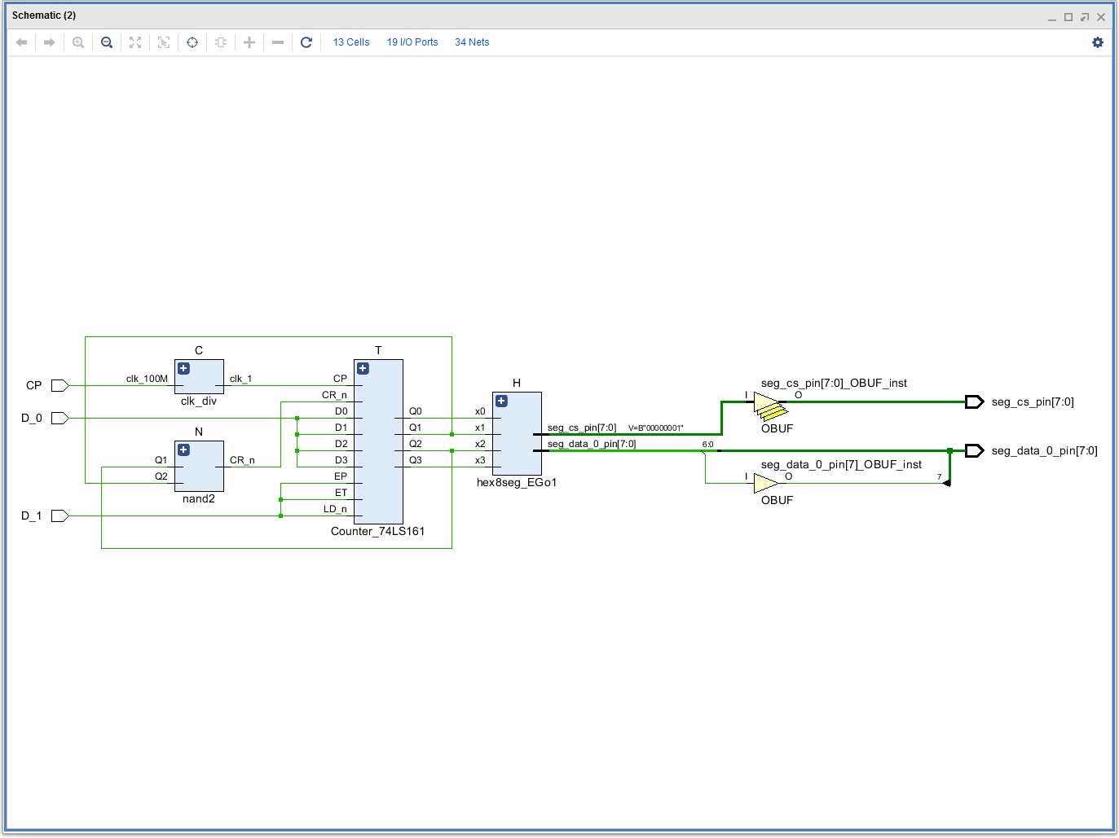

波形仿真：

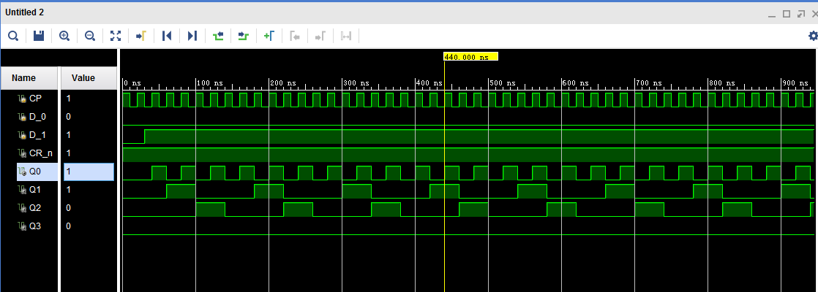

代码分析：

实现了一个计数器模块 Counter_74LS161_EGo1，并包含了其他两个模块 clk_div 和 hex8seg_EGol，以及一个 NAND 门模块 nand2。输入信号：

CP：时钟脉冲输入。

D_0、D_1：用作计数器的输入信号。

输出信号：

seg_cs_pin：七段显示器的控制信号引脚。

seg_data_0_pin：七段显示器的数据引脚。

模块实例化：

clk_div 模块：将输入的时钟信号 CP 分频得到不同频率的时钟信号。

Counter_74LS161 模块：使用计数器 74LS161，将输入信号 D_0、D_1 进行计数，并输出计数结果。

hex8seg_EGol 模块：将计数器的输出结果转换为七段显示器的控制信号和数据信号。

nand2 模块：实现了一个与非门。

1. 约束文件

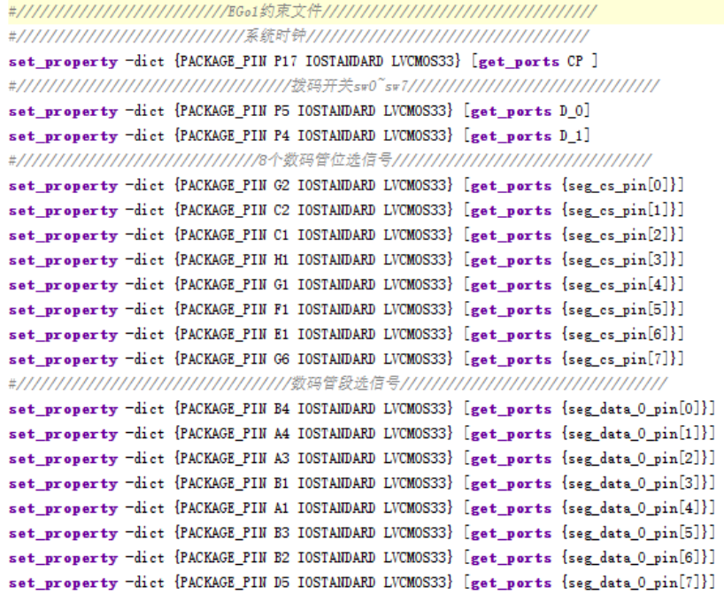

**3.3.2竞争与险象**

程序烧入开发板，表现出来4进制计数器，需要进行改进，解决竞争与险象。

**3.3.3 IP封装及原理图设计（设计10进制计数器）**

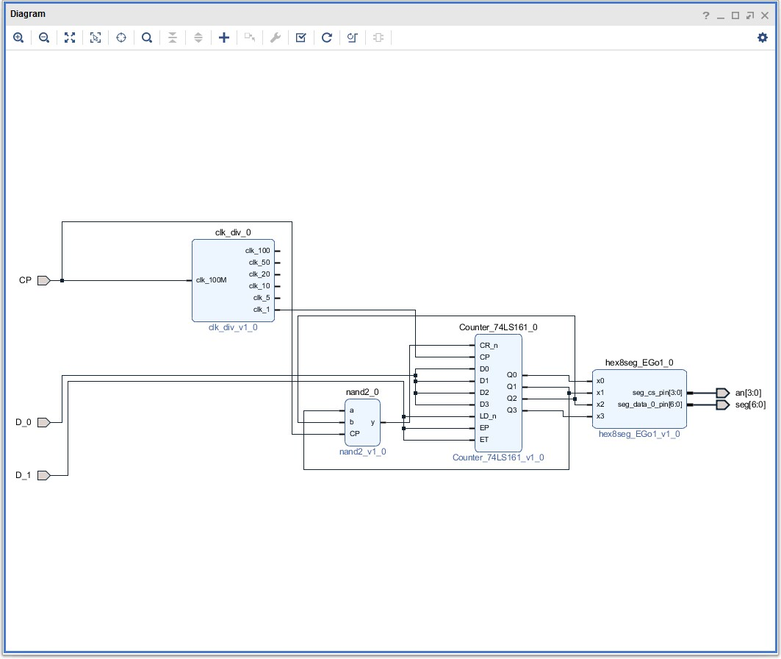

原6进制design图

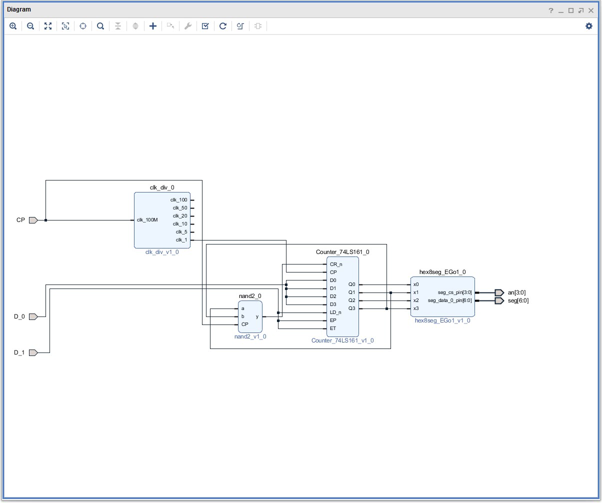

修改后的10进制design图

原理与6进制类似，将D1，D3接到nand2上，因为当D1、D3第一次同时为高时，为1010，即10

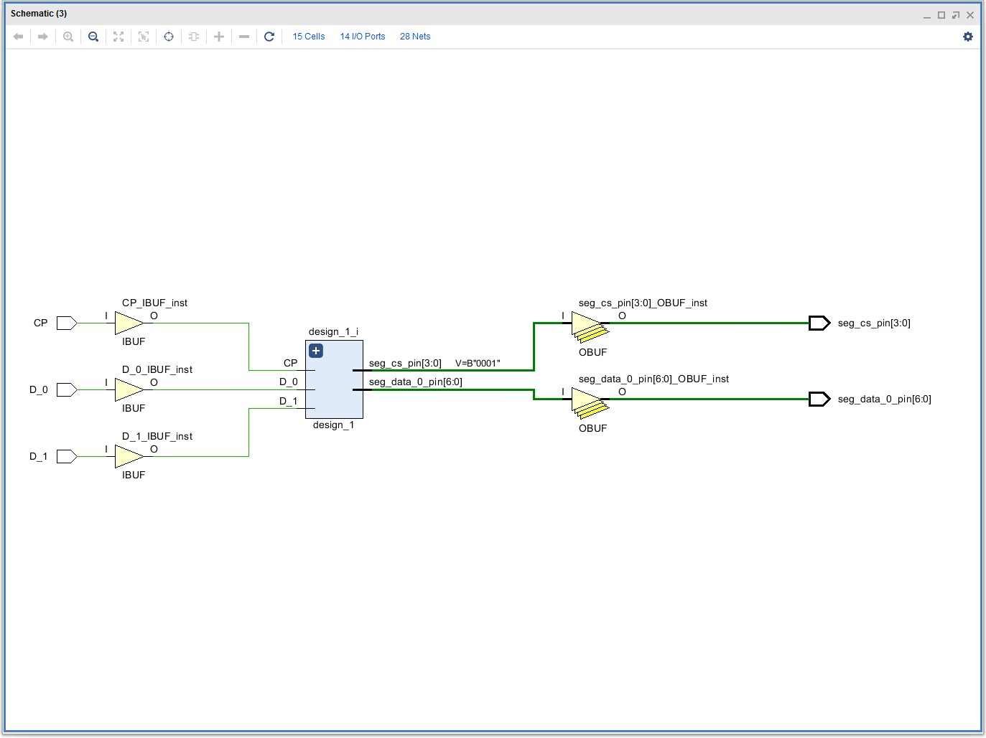

烧录至开发板验证：

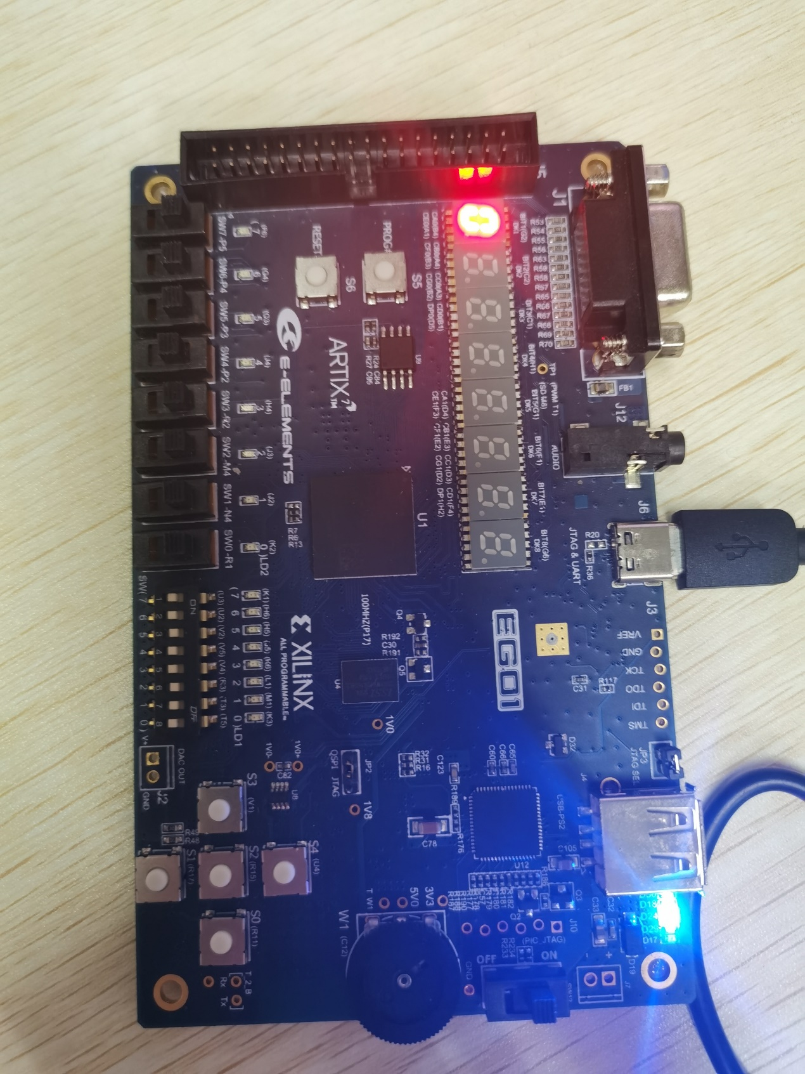。

五、调试和心得体会

**记录实验过程中遇到的问题和调试解决过程，心得体会等。**

遇到的问题主要是设计6进制计数器时，未出现逾期情况，而是变成4进制计数器。

原因：

为什么是4？

k进制计数器实际上是当计数器出现表示数字为k的状态时，直接跳过当前状态并且回到原始状态，4用四位二进制数表示为0100，上一个逻辑状态为0011，由于时序逻辑电路传输电信号速度不同，可能会出现最低位发生了翻转，次高位发生了翻转，而次低位没有发生改变，于是现了0110的逻辑状态，电路误判直接回到初始状态。

我使用了实验采用带时钟和缓存的与非门（nand2）来消除险象：

修改后的代码如下：

Module nand2(

Input a,b,

Output y,

input CP)

reg yi,yt;

assign y=yi;

always @(negedge CP)begin

yt<=~(a&b);

end

always @(posedge CP)begin

yi<-yt;

end

endmodule

修改后增加了时钟输入信号，yi与输出y连接，下降沿时将正常执行nand2功能赋值给yt，上升沿将yt赋给yi实现对输出y的控制并且解决了险象

module Counter_74LS161_EGo1(

input CP,D_0,D_1,

output wire[7:0] seg_cs_pin,

output wire[7:0] seg_data_0_pin);

wire clk_100M,clk_100,clk_40,clk_20,clk_10,clk_5,clk_1;

clk_div C(CP,clk_100,clk_40,clk_20,clk_10,clk_5,clk_1);

Counter_74LS161 T(CR_n,clk_1,D_0,D_0,D_0,D_0,D_1,D_1,D_1,Q0,Q1,Q2,Q3);

hex8seg_EGo1 H(Q0,Q1,Q2,Q3,seg_cs_pin,seg_data_0_pin);

nand2 H(Q2,Q1,CR_n,CP);

endmodule

由于对nand2进行了修改，在实例化声明时需要对H的参数重新定义，以上时修改后的代码。

运行结果如下图

